BẢNG NHÂN 4
Bài 1: Khoanh vào chữ cái đặt trước câu trả lời đúng:
a. Tích của 4 và 8 là
A. 2 B. 4 C. 32 D. 12
b. Số thích hợp viết vào chỗ chấm để 4 × … = 28 là
A. 6 B. 7 C. 8 D. 9.
c. Mỗi túi gạo có 4 kg gạo. Hỏi 5 túi gạo có bao nhiêu ki-lô-gam gạo??
A. 9 B. 16 C. 24 D. 20
d. Số có hai chữ số có tổng các chữ số là 4 và tích các chữ số là 3 là
A. 13 và 31 B. 15 và 51 C. 14 và 41 D. 12 và 21
Bài 2: Nối phép tính với kết quả đúng
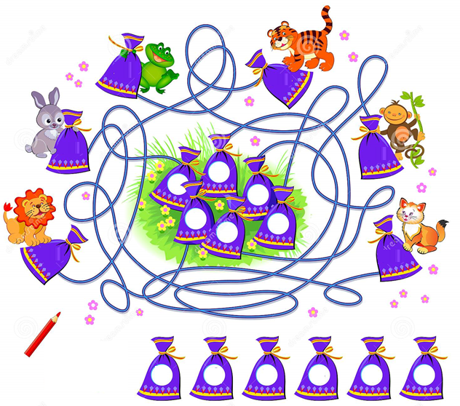
8
20
16
24
36
12
4 × 6
4 × 9
4 × 2
4 × 4
4 × 5
4 × 3
Bài 3: Đúng ghi Đ, sai ghi S
4×3 + 6= 18
4×5 − 12= 18
4 × 7 + 22 = 30

Bài 4: Số
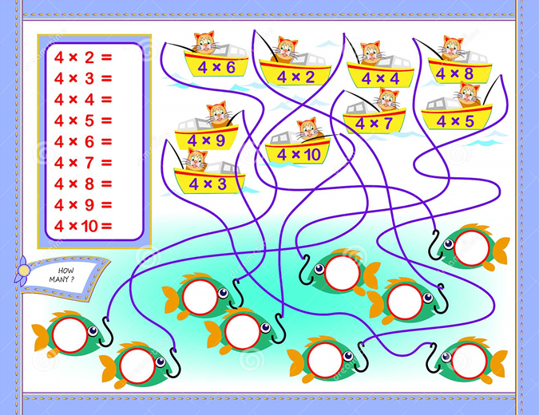
Bài 5: Tìm kết quả của mỗi phép tính và tô màu cho phù hợp

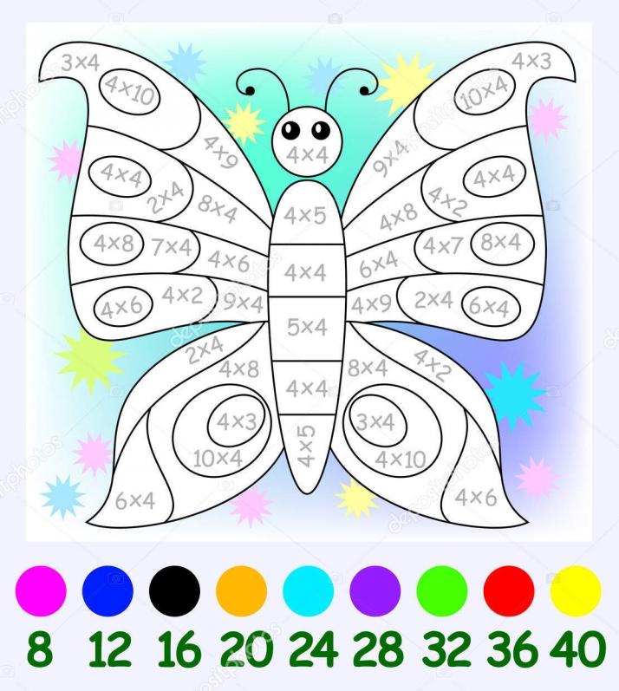

Phần 2. Tự luận
Bài 1: Viết số thích hợp vào chỗ trống để hoàn thiện bảng nhân 4
  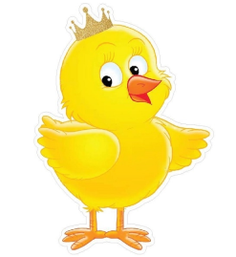  4 × 1  4 × 2  4 × 3  4 × 4  4 × 5 | 4 × 6  4 × 7  4 × 8  4 × 9  4 × 10
Bài 2: Tính nhẩm

4 × 9
4 × 6
4 × 8
4 × 7
4 × 2
4 × 5

4 × 3
4 × 4
4 × 1

Bài 3: Viết phép nhân thích hợp
 | × =
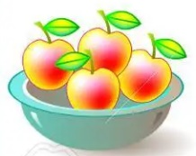 | × =
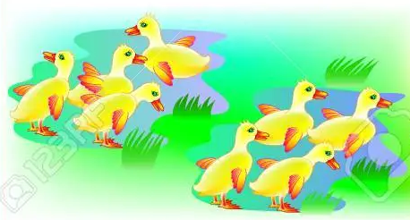 | × =
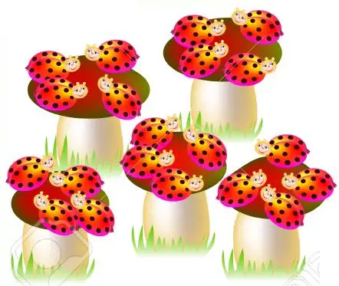 | × =
Bài 4: Cô chia lớp 3A thành các nhóm để thảo luận, mỗi nhóm có 4 học sinh. Cô đếm được tất cả 8 nhóm. Hỏi lớp 3A có tất cả bao nhiêu học sinh?
Bài 5: Mỗi hộp bánh có 4 chiếc bánh. Hỏi 7 hộp bánh như thế có tất cả bao nhiêu chiếc bánh?
Bài 6*: Điền dấu + , - , x vào chỗ chấm thích hợp
4….4…..4 = 4  4….4…..4 = 4 | 4….4…..4 = 12  4….4…..4 = 12 | 4….4…..4 = 20  4….4…..4 = 20
Bài 7*: Viết tất cả các số có hai chữ số có tích là 24 và hiệu là 2
Bài 8: Vui học: Mùa xuân đến, sư tử Simba quyết định tổ chức một buổi dạ tiệc thật vui nên mời các bạn tham gia. Có mặt đầu tiên là cô bé sư tử xinh xắn Nika, Nika đến sớm để giúp Simba chuẩn bị đồ ăn trên chiếc bàn gỗ trong hang. Sau đó Rafiki-chú khỉ đầu chó thông thái và Timon – chú chồn đất lém lỉnh cùng đến.
Hãy tính tổng số chân của các con vật nêu trong đoạn trên.

BẢNG CHIA 4
Phần I. Trắc nghiệm
Bài 1: Nối hai phép tính có kết quả bằng nhau: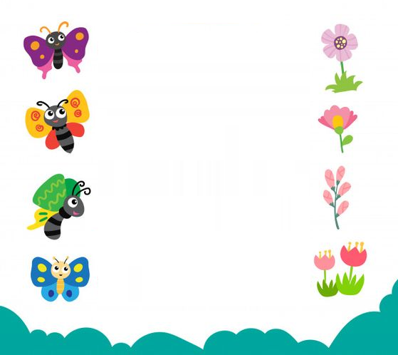
12 : 3
27 : 3
15 : 3
18 : 3
20 : 4
36 : 4
24 : 4
16 : 4
Bài 2. Đúng ghi Đ, sai ghi S
a. 20 : 4 = 5
b. Bình có 12 quả bóng bay. Bình chia đều cho 4 bạn. Mỗi bạn có 2 quả bóng bay.
c. Thương của 36 và 4 là 40
Bài 3: Khoanh vào chữ cái đặt trước câu trả lời đúng.
Câu 1: Phép chia nào dưới đây có kết quả bằng 8?
A. 24 : 4 | B. 16 : 4 | C. 15 : 5 | D. 32 : 4
Câu 2: Phép tính nào dưới đây có giá trị bằng tích 2 × 3?
A. 20 : 4 | B. 20 : 5 | C. 25 : 5 | D. 24 : 4
Câu 3: Giá trị của biểu thức 25 : 5 + 5 là:
A. 25 | B. 15 | C. 10 | D. 5
Câu 4: Có 32 quyển sách được chia đều vào bốn ngăn tủ. Mỗi tủ có số quyển sách là:
A. 8 quyển | B. 6 quyển | C. 4 quyển | D. 2 quyển

Câu 5: Có 40 gói bánh được chia đều cho 5 bạn học sinh. Mỗi bạn học sinh có số gói bánh là:
A. 5 gói | B. 7 quả | C. 6 quả | D. 5 quả
Phần II. Tự luận

Bài 1: Tính nhẩm
8 : 4
16 : 4
4 : 4
16 : 4
20 : 4
32 : 4

Bài 2: Số

: 4 = 3
: 4 = 5

: 4 = 7
: 4 = 1

24 : = 6
36 : = 9

Bài 3: Tính
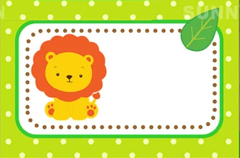
4 × 7
28 : 4
28 : 7
4 × 8
32 : 4
32 : 8
4 × 3
12 : 3
12 : 4

Bài 4: Tính

20mm : 4
24cm : 4
8l : 4
16l : 4
28kg : 4
12kg : 4

Bài 5: Có 24 chiếc bánh chia đều vào 4 hộp. Hỏi mỗi hộp có bao nhiêu chiếc bánh?
Bài 6: Lớp 2A có 36 học sinh xếp thành các hàng, mỗi hàng có 4 học sinh. Hỏi lớp 2A xếp được bao nhiêu hàng ?
Bài 7*: Điền số bé hơn 20 vào ô trống:
 | : |  | = | 3
Bài 8*: Tìm các giá trị của X biết: 12 : 4 < X < 2 × 3
Bài 9: Số?
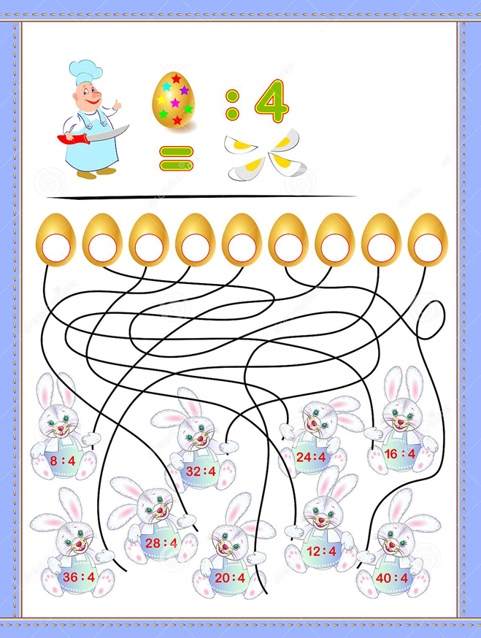
Bài 10: Tìm kết quả đúng của mỗi phép tính để tô màu cho phù hợp
